
Індывідуальная прастора для дзіцяці.

У СШ №1 г. Ляхавічы з’явіўся сэнсарны пакой. Фібрааптычны душ, светлавая панэль, паветрана-бурбалкавая калона, розныя балансіры, тактыльныя дарожкі, развіваючыя мяккія комплексы, стол з кінетычным пяском і многае іншае – гэта абсталяванне новага пакою, адкрытага ў СШ № 1. Назвалі яго – сэнсарны.
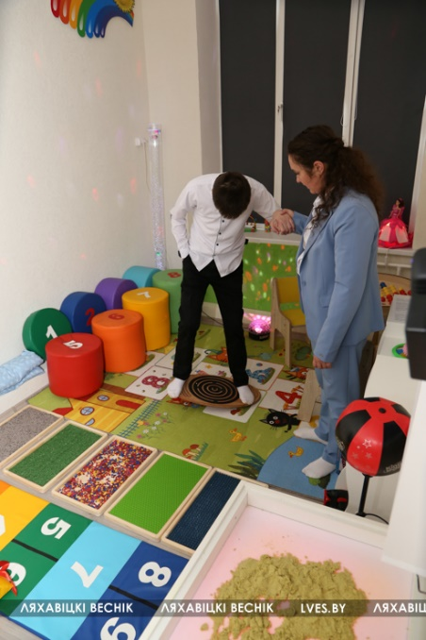
У школе навучаецца 59 дзяцей з асаблівасцямі псіхафізічнага развіцця, 25 з іх займаюцца з настаўнікам-дэфектолагам у пункце карэкцыйна-педагагічнай дапамогі. Новы пакой у першую чаргу прызначаны менавіта для іх, а таксама будзе выкарыстоўвацца для заняткаў педагога-псіхолага з іншымі школьнікамі.
– Сэнсарны пакой – гэта спецыялізаваная прастора для стымуляцыі органаў пачуццяў, развіцця маторыкі, правядзення карэкцыйна-развіваючых заняткаў і аказання псіхалагічнай дапамогі дзецям, фарміравання прадметна-прасторавага асяроддзя, рэлаксацыі, псіхалагічнай разгрузкі. Прычым не толькі для дзяцей. Абноўка заклікана зменшыць трывожнасць, палепшыць сэнсарнае ўспрыманне, развіць пазнавальную актыўнасць і дапамагчы адаптавацца да навакольнага асяроддзя, – расказала дырэктар школы Надзея Лапіч.
У сэнсарным пакоі выкананы рамонт з улікам усіх узроставых і іншых патрабаванняў санітарнай і пажарнай бяспекі. Кожная дэталь прадумана так, каб дзеці адчувалі сябе камфортна, зручна і бяспечна, а спецыялісты маглі эфектыўна праводзіць заняткі.
Сэнсарны пакой суседнічае з вучэбным, дзе таксама зроблены поўны апгрэйд з набыццём новай сучаснай мэблі. Сярод абновак – парты, якія рэгулююцца па вышыні, нахіле рабочай паверхні, абсталяваны настольнымі лямпамі і іншымі опцыямі. На сцяне – магнітна-маркерная дошка, маюцца камп’ютар і прынтар. А самае галоўнае, што побач з дзецьмі – кваліфікаваныя кадры. Школа мае практычна 20-гадовы вопыт работы з дзецьмі з аўтыстычнымі расстройствамі, з цяжкімі і іншымі парушэннямі. Як вынік – многія з іх сёння поўнасцю сацыялізаваны, засвойваюць спецпраграмы, развіваюць творчыя здольнасці, набываюць уменні і навыкі і знаходзяць свой шлях у жыцці.
Сэнсарны пакой створаны дзякуючы падтрымцы раённага бюджэту, спонсарскай дапамозе і намаганням калектыву СШ № 1.
#здоровые_города и поселки

